E-Commerce Sales Veri Analizi

Bu veri setinde öncelikle dosyaların içeriğini görüntüledim.
basket_details.csv için:
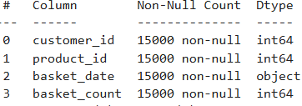
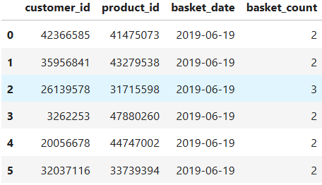
customer_details.csv için:
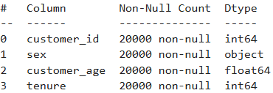
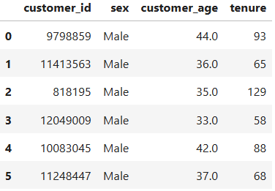
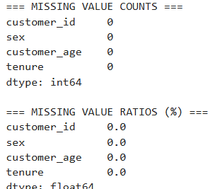
Her iki dosyadaki verilerde müşterilerle ilgili çeşitli e-ticaret verileri var.Bu verileri incelemeye başlamadan önce verilerin içindeki aykırı,eksik ve hatalaı verileri incelememiz gerekiyor.Bunun için gerekli kodlar yazıldıktan sonra olarak customer_details verilerini incelediğimizde kayıp veriye rastlamıyoruz .

Aykırı değer tespitinde aşağıdaki boxplot ile de görülebildiği gibi tenure ve customer_age stünlarında aykırı değerler
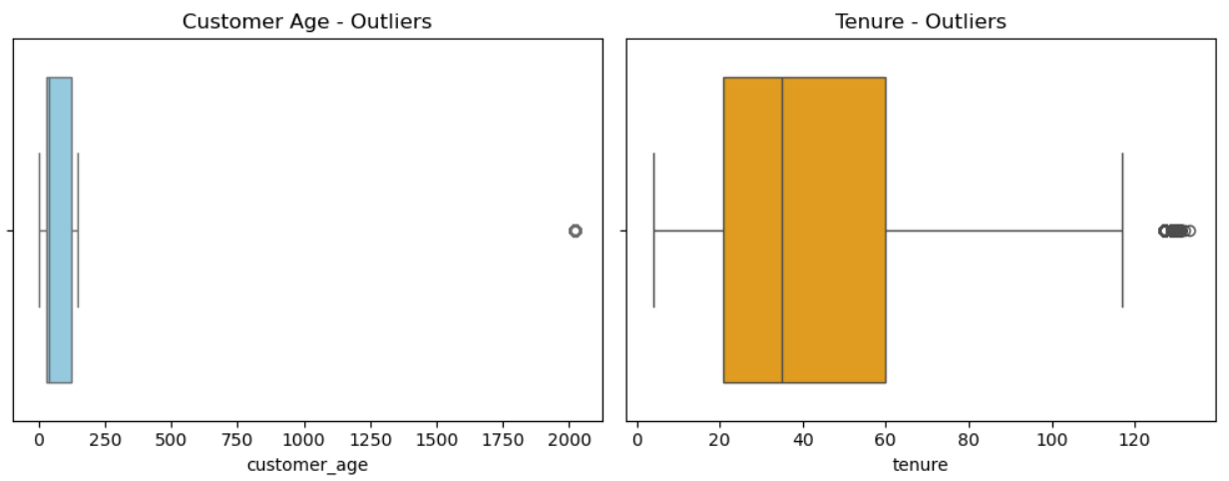
bu aykırı değerlere ek olarak customer_age stünunda 100 den büyük kabul edilemez değerlerde mevcut
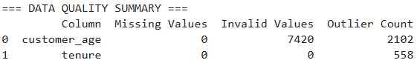
Bu aykırı değerler

